**Кузура Агрыпина Совроньева (Kuzurowna Ahrypina)**

29 апреля 1806 г – крещение (НИАБ 136-13-894, лист 60, №23/1806-р (ориг)).

**НИАБ 136-13-894:** Лист 60. **Метрическая запись №23/1806-р (ориг).**

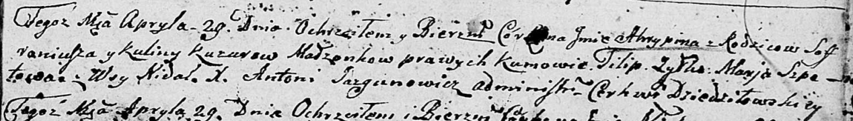

Дедиловичская Покровская церковь. 29 апреля 1806 года. Метрическая запись о крещении.

Kuzurowna Ahrypina – дочь родителей с деревни Недаль.

Kuzura Sofroniusz – отец.

Kuzurowa Kulina – мать.

Żyłko Filip – кум.

Szpetowa Marja – кума.

Jazgunowicz Antoni – ксёндз.